Элементы PMBOOK: процессы и фундаментальные принципы.

Фундаментальные принципы PMI:
- Принцип командности и проактивности
- Принцип удава
- Принцип яйца

Все действия менеджера по проекту, все его планы, вся его активность по контролю этих планов должна укладываться в некое тройственное ограничение: некое виртуальное ограничение по срокам, по стоимости, по составу работ. Менеджер, управляющий проектом, должен удержать его в заранее заданных рамках, управляя рисками и ресурсами.

Все процессы:
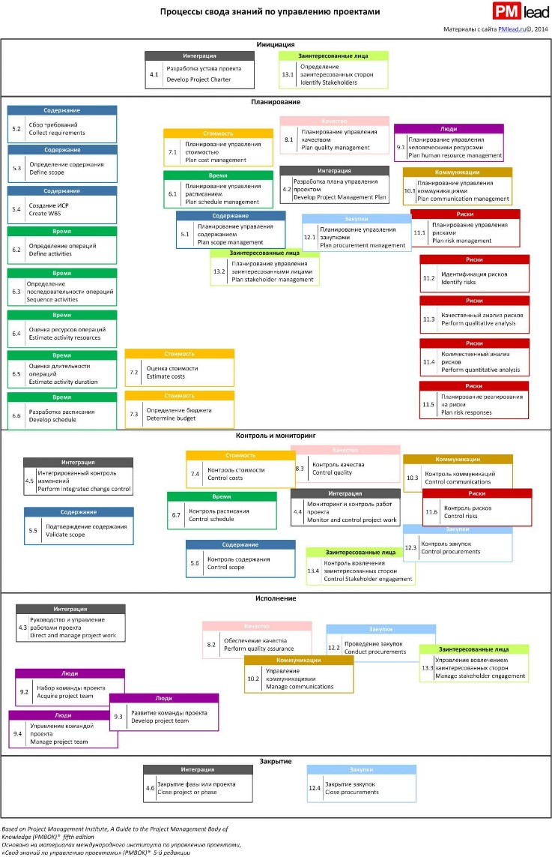

Области знаний разбиты на группы и состоят из 47 процессов управления проектом, объединенных в 5 групп:
- Инициация: В этой фазе определяются цели проекта, анализируются потребности заинтересованных сторон и оценивается его жизнеспособность
- Планирование: Здесь разрабатывается подробный план выполнения проекта с учетом всех его аспектов
- Исполнение: На этой фазе осуществляется фактическое выполнение задач, описанных в плане
- Мониторинг и Контроль: Здесь осуществляется мониторинг и контроль над ходом проектных работ
- Закрытие: Здесь происходит закрытие проекта и оценка его результатов
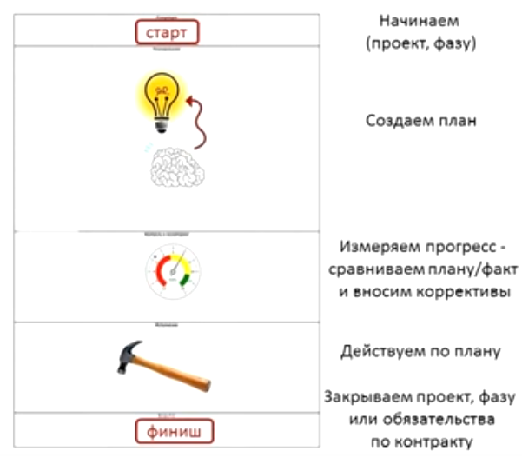
10 областей знаний: управление интеграцией проекта, управление содержанием, управление сроками, управление стоимостью, управление качеством, управление HR, управление коммуникациями, управление рисками, управление закупками, управление заинтересованными сторонами.
Управление интеграцией - это объединение процессов управления проектом в единое целое.

Процессы: все 5.

Показатели:
- payback period (чистая приведенная стоимость).
- return of investment (окупаемость инвестиций).
- internal rate of return (внутренняя норма доходности).
- discount cash flow (методы дисконтирования денежных потоков).
- net present value (чистая приведенная стоимость).

Артефакты:
- Project charter (устав проекта)
- Project management plan (план управления проектом)

Включает в себя:

  - Управление интеграцией – это разработка устава проекта. Устав фиксирует цели и ограничения проекта на самом высоком уровне. Должен быть неизменным.

  - Разработка плана проекта.
  - Нужно разработать отдельные планы, а потом «утрясти» их друг с другом и управлять как единым целым.
  - План - не всегда документ, но «договоренность». Уточняется весь проект («принцип яйца»).
  - В том числе, включает:
  - какие процессы будут использованы в проекте
  - планы по каждой из оставшихся 9 областей знаний
  - грани “”базовые план”” (baselines) (3)
  - план управления изменениями
  - план управления конфигурациями
  - план управления требованиями
  - план улучшения процессов.

  - Мониторинг и контроль работ проекта Monitor and control project work
  - Проверка хода проекта относительно всех планов («еще укладываемся?» «как долго будем укладываться?»)
  - Мониторинг - это измерения, но НЕ принятие решений.

  - Интегрированный контроль изменений (Perform integrated change control) – это принятие решений по запросам на изменения

  - Руководство и управление работами проекта (Direct and manage project work) Выполнение повседневной менеджерской работы: координация команды в целом, действия менеджера по планам, работа с отчетами, изменениями и т.п.
Управление содержанием проекта (Project scope management)

Определить какие работы необходимы, а потом – убедиться в том, что только они и выполняются.
Показатели: нет
Артефакты:
- project scope statement («концепция проекта»)
- иерархическая структура работ (ИСР / WBS)
- словарь ИСР (WBS dictionary)
Включает в себя:
  - Планирование управления содержанием (Plan scope management)
  - Как управлять содержанием (scope management plan) – продумываем все аспекты, в том числе управление требованиями (requirements management)
  - Сбор требований.
  - Определение содержания Define scope
  - Строим детальное описание и продукта и проекта.
  - Определяем : что делаем и чего НЕ делаем в ходе проекта.
  - Создание ИСР Create WBS
  - Декомпозиция scope baseline в терминах поставок включая LOE
  - (level-of-effort).
  - Поставка = существительное.
  - Главные выходы:
  - WBS (ИСР) NB: если нет в ИСР = нет в проекте!
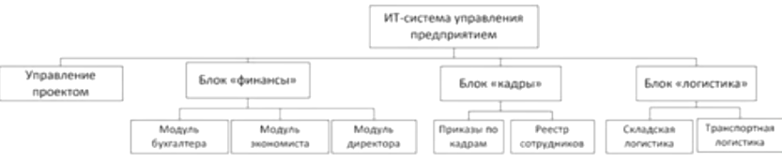
  - WBS-dictionary (словарь ИСР)
  - Контроль содержания Control scope
  - Измеряем выполнение scopе проекта и продукта (для себя, не для заказчика).
  - Смысл: быть уверенным, что в любой момент проект идет по плану (в части содержания), и укладывается в него.
  - Усилиями команды (!). Для нее и делался baseline!
  - Подтверждение содержания (Validate scope) Совокупность общения с заинтересованными лицами - для подтверждения поставки.
Управление сроками (Project time management)

Оценить сроки реализации проекта и проактивно управлять расписанием.

Показатели: three point estimate (оценка по трем точкам)

Артефакты: Project schedule (расписание проекта)

Эта область знаний включает в себя процессы:

- Планирование управления расписанием (Plan schedule management). Как управлять расписанием (schedule management plan) - продумываем все аспекты.
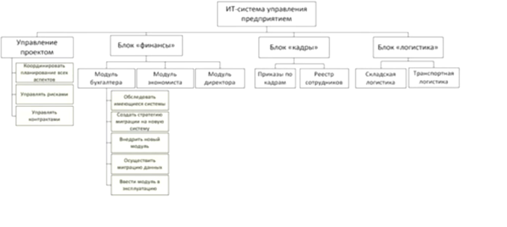
- Определение операций (Define activities). |
Декомпозиция scope baseline до действий (что нужно сделать, чтобы получить «поставки»). Действия = «глаголы».
- Оценка ресурсов операций
- Определение последовательности операций
- Оценка длительности операций
- Разработка расписания
- Контроль расписания Control schedule.
Интерпретируем поступающую информацию, делаем прогнозы. Распознаем наметившиеся отклонения и управляем расписанием настолько проактивно, на сколько это возможно.

Управление стоимостью проекта (Project cost management)

Оценить стоимость проекта, проактивно управлять финансами.

Артефакты: cost baseline

Показатели: EVA, прогнозы, TCPI

- Планирование управления стоимостью
- Оценка стоимости
- Определение бюджета
- Контроль стоимости

Управление качеством проекта обеспечивает соответствие проекта предъявляемым требованиям.

Артефакты: метрики качества и чек-листы, план улучшения процессов.

Показатели: COQ

- Планирование управления качеством
- Контроль качества

Управление HR (человеческими ресурсами проекта)

- Планирование управления человеческими ресурсами
- Набор команды проекта
- Развитие команды проекта
- Управление командой проекта

Управление коммуникациями проекта

Убедиться, что все заинтересованные лица вовремя получают всю необходимую информацию.

Большая часть времени менеджера тратится на коммуникацию

Показатели: число каналов коммуникации

Артефакты: план управления коммуникациями

- Планирование управления коммуникациями проекта
- Управление коммуникациями
- Контроль коммуникаций

Управление рисками проекта

Увеличить вероятность и влияние позитивных рисков и уменьшить их для негативных

Артефакты: регистр рисков

Показатели: EMV

- Планирование управления рисками
- Идентификация рисков
- Качественный анализ рисков
- Количественный анализ рисков
- Планирование реагирования на риски

Управление закупками проекта

Артефакты: контракты, технические задания, файлы закупок, акты

Показатели: нет

- Планирование управления закупками
- Проведение закупок
- Контроль закупок
- Закрытие закупок

Управление заинтересованными сторонами проекта

Артефакты: реестр заинтересованных сторон

Показатели: нет

- Определение заинтересованных сторон
- Планирование управления заинтересованными лицами
- Управление вовлечением заинтересованных сторон

